1. Skersinių jungčių linkeris, skirtas ląsteles rišančio agento-vaisto konjugato gavimui, kur skersinių jungčių linkeris yra pavaizduotas formule (I);
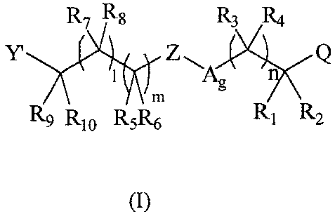
kur:
Y' reiškia funkcinę grupę, kuri sąlygoja reakciją su ląsteles rišančiu agentu, parinktu iš antikūno, viengubos grandinės antikūno arba antikūno fragmento, kuris prisiriša prie taikinio ląstelės, kur Y' yra parinktas iš N-hidroksisukcinimido esterio, p-nitrofenilo esterio, dinitrofenilo esterio, pentafluorfenilo esterio, piridildisulfido, nitropiridildisulfido, maleimido, halogenacetato arba karboksirūgšties chlorido;
Q reiškia funkcinę grupę, kuri sąlygoja citotoksinio vaisto prisijungimą per disulfido, tioeterio, tioesterio, peptido, hidrazono, esterio, eterio, karbamato arba amido jungtį, kur Q yra parinktas iš grupės, susidedančios iš tiolio, disulfido, amino, karboksi, aldehido, maleimido, halogenacetilo, hidrazino ir hidroksi;
vienas iš R₁, R₂, R₃, R₄, R₉ ir R₁₀ yra krūvį turintis pakaitas, parinktas iš SO₃⁻, X-SO₃⁻, OPO₃²⁻, X-OPO₃²⁻, N⁺R₁₁R₁₂R₁₃ ir X-N⁺R₁₁R₁₂R₁₃, ir likusieji yra H; I, g ir m kiekvienas yra 0; n yra 1, kur:
R₁₁, R₁₂ ir R₁₃ yra vienodi arba skirtingi ir yra linijinis alkilas, turintis nuo 1 iki 6 anglies atomų, arba šakotas arba ciklinis alkilas, turintis nuo 3 iki 6 anglies atomų, ir X reiškia fenilą arba linijinį alkilą, turintį nuo 1 iki 6 anglies atomų, arba šakotą arba ciklinį alkilą, turintį nuo 3 iki 6 anglies atomų; ir
Z nėra.

2. Skersinių jungčių linkerio panaudojimas junginio pagal 6 punktą gavimui, kur skersinių jungčių linkeris pavaizduotas formule (I):
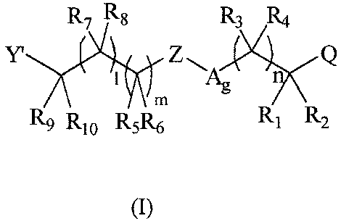
kur:
Y' reiškia funkcinę grupę, kuri sąlygoja reakciją su ląsteles rišančiu agentu, parinktu iš antikūno, viengubos grandinės antikūno arba antikūno fragmento, kuris prisiriša prie taikinio ląstelės, kur Y' yra amino reakcinė grupė arba tiolio reakcinė grupė;
Q reiškia funkcinę grupę, kuri sąlygoja citotoksinio vaisto prisijungimą per disulfido, tioeterio, tioesterio, peptido, hidrazono, esterio, eterio, karbamato arba amido jungtį, kur Q yra parinktas iš grupės, susidedančios iš tiolio, disulfido, amino, karboksi, aldehido, maleimido, halogenacetilo, hidrazino ir hidroksi;
vienas iš R₁, R₂, R₃, R₄, R₉ ir R₁₀ yra krūvį turintis pakaitas, parinktas iš SO₃⁻, X-SO₃⁻, OPO₃²⁻, X-OPO₃²⁻, N⁺R₁₁R₁₂R₁₃ ir X-N⁺R₁₁R₁₂R₁₃, ir likusieji yra H; I, g ir m kiekvienas yra 0; n yra 1, kur:
R₁₁, R₁₂ ir R₁₃ yra vienodi arba skirtingi ir yra linijinis alkilas, turintis nuo 1 iki 6 anglies atomų, arba šakotas arba ciklinis alkilas, turintis nuo 3 iki 6 anglies atomų, ir X reiškia fenilą arba linijinį alkilą, turintį nuo 1 iki 6 anglies atomų, arba šakotą arba ciklinį alkilą, turintį nuo 3 iki 6 anglies atomų; ir
Z nėra.

3. Panaudojimas pagal 2 punktą, kur Y' yra parinktas iš N-hidroksisukcinimido esterio, p-nitrofenilo esterio, dinitrofenilo esterio, pentafluorfenilo esterio, piridildisulfido, nitropiridildisulfido, maleimido, halogenacetato arba karboksirūgšties chlorido.

4. Skersinių jungčių linkeris pagal 1 punktą arba panaudojimas pagal 2 punktą, kur:
1) Q yra disulfido, maleimido, halogenacetilo grupė arba N-hidroksisukcinimido esteris ir Y' yra disulfido, maleimido, halogenacetilo grupė arba N-hidroksisukcinimido esteris; arba
2) vienas iš R₁, R₂, R₃, R₄, R₉ ir R₁₀ yra SO₃⁻ arba X-SO₃⁻; Q yra disulfido, maleimido arba halogenacetilo grupė; ir Y' yra maleimido grupė arba N-hidroksisukcinimido esteris; arba
3) vienas iš R₁, R₂, R₃, R₄, R₉ ir R₁₀ yra SO₃⁻ arba X-SO₃⁻; Q yra piridilditio, nitropiridilditio, maleimido arba halogenacetilo grupė; ir Y' yra N-hidroksisukcinimido esteris.

5. Skersinių jungčių linkeris pagal 1 punktą arba panaudojimas pagal 2 punktą, kur skersinių jungčių linkeris pavaizduotas viena iš šių formulių:
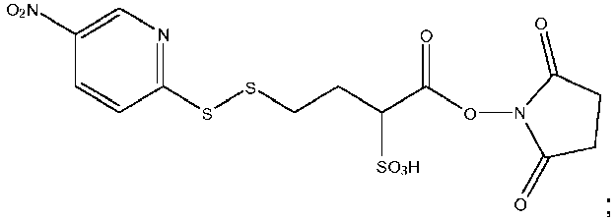
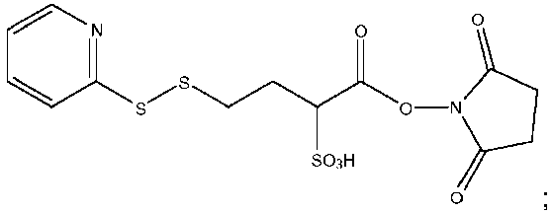
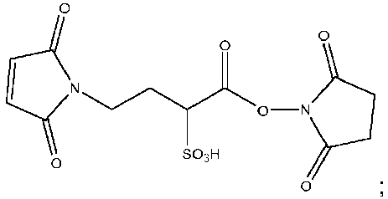
ir
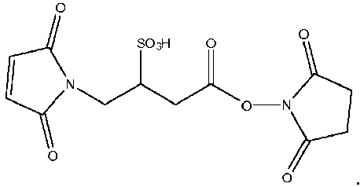

6. Junginys, turintis formulę, parinktą iš grupės susidedančios iš:
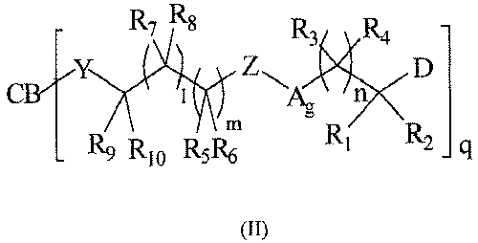
kur:
CB reiškia ląsteles rišantį agentą, kur ląsteles rišantis agentas yra antikūnas, viengubos grandinės antikūnas arba antikūno fragmentas, kuris prisiriša prie taikinio ląstelės;
D reiškia vaistą, prisijungusį prie ląsteles rišančio agento per disulfido, tioeterio, tioesterio, peptido, hidrazono, esterio, eterio, karbamato arba amido jungtį;
vienas iš R₁, R₂, R₃, R₄, R₉ ir R₁₀ yra krūvį turintis pakaitas, parinktas iš SO₃⁻, X-SO₃⁻, OPO₃²⁻, X-OPO₃²⁻, N⁺R₁₁R₁₂R₁₃ ir X-N⁺R₁₁R₁₂R₁₃, ir likusieji yra H; I, g ir m kiekvienas yra 0; n yra 1; kur:
R₁₁, R₁₂ ir R₁₃ yra vienodi arba skirtingi ir yra linijinis alkilas, turintis nuo 1 iki 6 anglies atomų, šakotas arba ciklinis alkilas, turintis nuo 3 iki 6 anglies atomų, ir X reiškia fenilą arba linijinį alkilą nuo 1 iki 6 anglies atomų arba šakotą arba ciklinį alkilą, turintį nuo 3 iki 6 anglies atomų;
Z nėra;
Y reiškia karbonilo, tioeterio, amido, disulfido arba hidrazono grupę; ir
q reiškia sveiką skaičių nuo 1 iki 20.

7. Junginys, turintis formulę, parinktą iš grupės susidedančios iš:
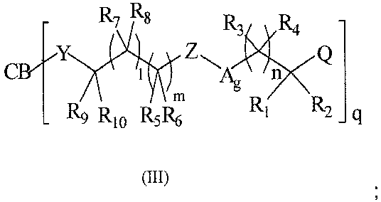
arba
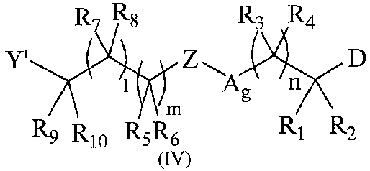
kur:
CB reiškia ląsteles rišantį agentą, kur ląsteles rišantis agentas yra antikūnas arba antikūno fragmentas, kuris prisiriša prie taikinio ląstelės;
D reiškia vaistą, prisijungusį prie ląsteles rišančio agento disulfido, tioeterio, tioesterio, peptido, hidrazono, esterio, eterio, karbamato arba amido jungtimi;
Y' reiškia funkcinę grupę, kuri sąlygoja reakciją su ląsteles rišančių agentu, kur Y' yra parinktas iš N-hidroksisukcinimido esterio, p-nitrofenilo esterio, dinitrofenilo esterio, pentafluorfenilo esterio, piridildisulfido, nitropiridildisulfido, maleimido, halogenacetato arba karboksirūgšties chlorido;
Q reiškia funkcinę grupę, kuri sąlygoja citotoksinio vaisto prisijungimą per disulfido, tioeterio, tioesterio, peptido, hidrazono, esterio, eterio, karbamato arba amido jungtį, kur Q yra parinktas iš grupės, susidedančios iš tiolio, disulfido, amino, karboksi, aldehido, maleimido, halogenacetilo, hidrazino ir hidroksi;
vienas iš R₁, R₂, R₃, R₄, R₉ ir R₁₀ yra krūvį turintis pakaitas, parinktas iš SO₃⁻, X-SO₃⁻, OPO₃²⁻, X-OPO₃²⁻, N⁺R₁₁R₁₂R₁₃ ir X-N⁺R₁₁R₁₂R₁₃, ir likusieji yra H; I, g ir m kiekvienas yra 0; n yra 1; kur:
R₁₁, R₁₂ ir R₁₃ yra vienodi arba skirtingi ir yra linijinis alkilas, turintis nuo 1 iki 6 anglies atomų, šakotas arba ciklinis alkilas, turintis nuo 3 iki 6 anglies atomų, ir X reiškia fenilą arba linijinį alkilą nuo 1 iki 6 anglies atomų arba šakotą arba ciklinį alkilą, turintį nuo 3 iki 6 anglies atomų;
Z nėra;
Y reiškia karbonilo, tioeterio, amido, disulfido arba hidrazono grupę; ir
q reiškia sveiką skaičių nuo 1 iki 20.

8. Junginys pagal 7 punktą, kur:
1) (IV) formulės junginyje vienas iš R₁, R₂, R₃, R₄, R₉ ir R₁₀ yra SO₃⁻ arba X-SO₃⁻; ir Y' yra maleimido liekana arba N-hidroksisukcinimido esteris; arba
2) (IV) formulės junginyje Y' yra disulfido, maleimido, halogenacetilo grupė arba N-hidroksisukcinimido esteris; arba
3) (IV) formulės junginyje vienas iš R₁, R₂, R₃, R₄, R₉ ir R₁₀ yra SO₃⁻ arba X-SO₃⁻; ir Y' yra N-hidroksisukcinimido esteris; arba
4) (III) formulės junginyje vienas iš R₁, R₂, R₃, R₄, R₉ ir R₁₀ yra SO₃⁻ arba X-SO₃⁻; Q yra disulfido, maleimido arba halogenacetilo liekana ir Y yra tioeteris, amidas arba disulfidas; arba
5) (III) formulės junginyje vienas iš R₁, R₂, R₃, R₄, R₉ ir R₁₀ yra SO₃⁻ arba X-SO₃⁻; Q yra piridilditio arba nitropiridilditio grupė ir Y yra tioeteris, amidas arba disulfidas.

9. Junginys pagal 6 punktą, kur vaistas yra parinktas iš maitanzinoidų, CC-1065 analogų, morfolino doksorubicino, taksanų, kalicheamicinų, auristatinų, pirolobenzodiazepino dimero, siRNR arba jų derinių, ir farmaciniu požiūriu priimtinų druskų, rūgščių ir bet kurių iš jų derinių.

10. Junginys pagal 6 punktą, kur vienas iš R₁, R₂, R₃, R₄, R₉ ir R₁₀ yra SO₃⁻ arba X-SO₃⁻ ir vaistas yra maitanzinoidas, CC-1065 analogas arba pirolobenzodiazepino dimeras, prisijungęs per disulfido, tioesterio arba tioeterio jungtį.

11. Junginys pagal 10 punktą, kur junginys yra pavaizduotas šia formule:
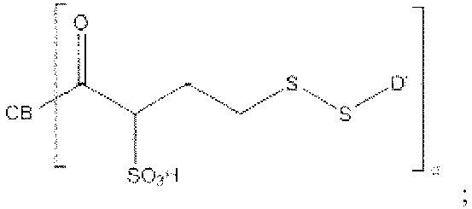
kur D'-S-S reiškia vaistą, prisijungusį prie ląsteles rišančio agento per disulfido jungtį.

12. Junginys pagal 11 punktą, kur vaistas yra maitanzinoidas.

13. Junginys pagal bet kurį iš 6 arba 9-12 punktų, kur antikūnas, viengubos grandinės antikūnas arba fragmentas prisiriša prie taikinio ląstelių, parinktų iš naviko ląstelių, virusu infekuotų ląstelių, mikroorganizmu infekuotų ląstelių, parazitu infekuotų ląstelių, autoimuninių ląstelių, aktyvuotų ląstelių, mieloidinių ląstelių, aktyvuotų T-ląstelių, B ląstelių arba melanocitų, ląstelių, ekspresuojančių vieną arba daugiau iš IGF-IR, CanAg, EGFR, EphA2 receptoriaus, MUC1, MUC 16, VEGF, TF, EpCAM, CD2, CD3, CD4, CD5, CD6, CD11, CD11a, CD18, CD19, CD20, CD22, CD26, CD30, CD33, CD37, CD38, CD40, CD44, CD56, CD79, CD105, CD138, EphA receptoriaus, EphB receptoriaus, EGFr, EGFRvIII, HER2/neu, HER3, mesotelino, kripto, alfa_{v}beta₃, integrino, alfa_{v}beta₅ integrino, alfa_{v}beta₆ integrino, Apo2 ir C242 antigenų; ir ląstelių, ekspresuojančių insulino augimo faktoriaus receptorių, epidermio augimo faktoriaus receptorių arba foliato receptorių, pasirinktinai, kur naviko ląstelės yra parinktos iš krūties vėžinių ląstelių, prostatos vėžinių ląstelių, kiaušidės vėžinių ląstelių, kolorektalinių vėžinių ląstelių, skrandžio vėžinių ląstelių, žvyninių vėžinių ląstelių, smulkialąstelinių plaučių vėžinių ląstelių ir sėklidės vėžinių ląstelių.

14. Junginys pagal bet kurį iš 6 arba 9-13 punktų, kur antikūnas, viengubos grandinės antikūnas arba fragmentas yra parinktas iš grupės, susidedančios iš:
(i) atsinaujinusio paviršiaus antikūno, atsinaujinusio paviršiaus viengubos grandinės antikūno arba atsinaujinusio paviršiaus antikūno fragmento; arba
(ii) monokloninio antikūno, viengubos grandinės monokloninio antikūno arba monokloninio antikūno fragmento; arba
(iii) žmogaus antikūno, humanizuoto antikūno arba atsinaujinusio paviršiaus antikūno, humanizuoto viengubos grandinės antikūno arba humanizuoto antikūno fragmento; arba
(iv) chimerinio antikūno, chimerinio antikūno fragmento; arba
(v) domeno antikūno arba domeno antikūno fragmento.

15. Junginys pagal 14 punktą, kur antikūnas yra My9-6, B4, C242, N901, DS6, CNTO 95, B-B4, trastuzumabas, bivatuzumabas, sibrotuzumabas, pertuzumabas arba rituksimabas.

16. Junginys, turintis (II) formulę pagal bet kurį iš 6 arba 9-15 punktų, skirtas naudoti naviko gydymui subjekte, kuriam reikalingas toks gydymas.

17. Farmacinė kompozicija, apimanti junginio, turinčio (II) formulę pagal bet kurį iš 6 arba 9-15 punktų, jo farmaciniu požiūriu priimtinos druskos arba solvato veiksmingą kiekį ir farmaciniu požiūriu priimtiną nešiklį, skiediklį arba užpildą.

